АДМИНИСТРАЦИЯ ВОРОНИХИНСКОГО СЕЛЬСОВЕТА
РЕБРИХИНСКОГО РАЙОНА АЛТАЙСКОГО КРАЯ

ПОСТАНОВЛЕНИЕ

08.09.2022 г. №26

с. Ворониха

О внесении изменений в постановление Администрации Воронихинского сельсовета Ребрихинского района Алтайского края №27 от 01.10.2021 г. «Об утверждении реестра и схемы размещения мест (площадок) накопления твердых коммунальных отходов на территории муниципального образования Воронихинский сельсовет Ребрихинского района Алтайского края» с изменениями от 29.06.2020 № 12, от 10.09.2020 №14/1 от №18 от 26.07.2021г.
В соответствии с Федеральным законом от 06.10.2003 №131-ФЗ «Об общих принципах организации местного самоуправления в Российской федерации», с Федеральным законом от 24.06.1998 № 89-ФЗ «Об отходах производства и потребления», постановлением Правительства Российской Федерации от 31.08.2018 № 1039 «Об утверждении Правил благоустройства мест (площадок) накопления твердых коммунальных отходов и ведения их реестра», на основании Устава муниципального образования Воронихинский сельсовет Ребрихинского района Алтайского края

ПОСТАНОВЛЯЮ:
1. Внести изменения в реестр мест (площадок) накопления твердых коммунальных отходов на территории муниципального образования Воронихинский сельсовет Ребрихинского района Алтайского края и утвердить в новой редакции (Приложение 1).
2. Внести изменения в схему размещения мест (площадок) накопления твердых коммунальных отходов на территории муниципального образования Воронихинский сельсовет Ребрихинского района Алтайского края и утвердить в новой редакции (Приложение 2).
3. Обнародовать настоящее постановление на информационном стенде Администрации Воронихинского сельсовета, а также на официальном сайте Администрации Ребрихинского района Алтайского края в разделе «Воронихинский сельсовет».
4. Контроль за исполнением настоящего постановления оставляю за собой.

Глава сельсовета С.А. Реунов

Антикоррупционная экспертиза муниципального правового акта проведена. Коррупциогенных факторов не выявлено.

Глава сельсовета С.А. Реунов

Приложение 1
к постановлению Администрации
Воронихинского сельсовета
Ребрихинского района
Алтайского края
от 08.09.2022 г. № 26.
РЕЕСТР
мест (площадок) накопления твердых коммунальных отходов на территории муниципального образования Воронихинский сельсовет Ребрихинского района Алтайского края

N п/п | Данные о нахождении мест (площадок)  накопления твердых коммунальных отходов  ориетиры и геграфические координаты. |  | Данные о технических характеристиках мест (площадок) накопления твердых коммунальных отходов |  |  |  | Данные о  собственниках мест  (площадок) накопления твердых  коммунальных  отходов | Данные об источниках образования твердых коммунальных отходов, которые складируются  в местах (наплощадках) накопленияТКО
 | Данные о нахождении мест (площадок) сведения о почтовом адресе) | Площадь кв. м. | Покрытие | Тип ограждения | Кол-во  размещенных  контейнеров,  бункеров, шт., / объем, м3
1 | 2 | 3 | 4 | 5 | 6 | 7 |  | 8
1 | Алтайский край, Ребрихинский район, с. Ворониха, в 21 метрах на юго-запад от территории дома по ул. Восточная, 11 52,754771 с.ш 82,222486 в.д | 3 | бетон | металлическое | 1/0,85 | Администрация Воронихинского сельсовета Ребрихинского района Алтайского края, ОГРН 1022202563756 |  | Жилой сектор  С.Ворониха  Ул. Восточная,  Дома с 2А по 10  С 7 по 19
2 | Алтайский край, Ребрихинский район, с. Ворониха, в 20 метрах на юго-запад от территории дома по ул. Восточная, 23 52,754818 с.ш 82,225361 в.д | 4 | бетон | металлическое | 1/0,85 | Администрация Воронихинского сельсовета Ребрихинского района Алтайского края, ОГРН 1022202563756 |  | Жилой сектор  С.Ворониха  Ул. Восточная,  Дома с 12 по 20  С 21 по 33
3 | Алтайский край, Ребрихинский район, с. Ворониха, в 20 метрах на юго-запад от территории дома по ул. Восточная, 43 52,754760 с.ш 82,229983 в.д | 3 | бетон | металлическое | 1/0,85 | Администрация Воронихинского сельсовета Ребрихинского района Алтайского края, ОГРН 1022202563756 |  | Жилой сектор  С.Ворониха  Ул. Восточная,  Дома с 22 по 30  С 35 по 45
4 | Алтайский край, Ребрихинский район, с. Ворониха, в 20 метрах на юго-запад от территории дома по ул. Восточная, 49 52,754782 с.ш 82,233121 в.д | 3 | бетон | металлическое | 1/0,85 | Администрация Воронихинского сельсовета Ребрихинского района Алтайского края, ОГРН 1022202563756 |  | Жилой сектор  С.Ворониха  Ул. Восточная,  Дома с 32 по 38  С 47 по 49

N п/п | Данные о нахождении мест (площадок)  накопления твердых коммунальных отходов |  | Данные о технических характеристиках мест (площадок) накопления твердых коммунальных отходов |  |  | Данные о  собственниках мест  (площадок) накопления твердых  коммунальных  отходов | Данные об источниках образования твердых коммунальных отходов, которые складируются  в местах (на  площадках) накопления  ТКО
 | Данные о нахождении мест (площадок) сведения о почтовом адресе) | Площадь кв. м. | Покрытие | Тип ограждения | Кол-во  размещенных  контейнеров,  бункеров, шт., / объем, м3
1 | 2 | 3 | 4 | 5 | 6 | 7 | 8
5 | Алтайский край, Ребрихинский район, с. Ворониха, в 21м.на запад от территории дома №4 по ул.Пигарева 52,756580 с.ш 82,219844 в.д | 4 | бетон | металлическое | 1/0,85 | Администрация Воронихинского сельсовета Ребрихинского района Алтайского края, ОГРН 1022202563756 | Жилой сектор  С.Ворониха  ул.Пигарева.  Дома с 2 по10  С 1 по 3.  Ул.Восточная  Дома 1,3,5
6 | Алтайский край, Ребрихинский район,с. Ворониха,в 25м на север от территории дома №25 по ул. Пигарева. 52,757235 с.ш 82,211899 в.д | 4 | бетон | металлическое | 1/0,85 | Администрация Воронихинского сельсовета Ребрихинского района Алтайского края, ОГРН 1022202563756 | Жилой сектор  С.Ворониха  Ул.Пигарева  Дома с 26 по 36  с 19 по 29
7 | Алтайский край, Ребрихинский район, с. Ворониха, в 25м на север от территории дома №33кв1 по ул. Пигарева. 52,757459 с.ш 82,209292 в.д | 4 | бетон | металлическое | 1/0,85 | Администрация Воронихинского сельсовета Ребрихинского района Алтайского края, ОГРН 1022202563756 | Жилой сектор  С.Ворониха  Ул. Пигарева  Дома с 38 по50  С 31 по 39
8 | Алтайский край, Ребрихинский район, с. Ворониха, в 23 м.на юг от дома №27 ул.Партизан-ская.  52,753219 с.ш 82,227379 в.д | 4 | бетон | металлическое | 1/0,85 | Администрация Воронихинского сельсовета Ребрихинского района Алтайского края, ОГРН 1022202563756 | Жилой сектор  С.Ворониха  Ул. Партизанская,  Дома с19 по35кв.1  С 20 по 30
9 | Алтайский край, Ребрихинский район, с. Ворониха, в 22 м. на юг от территории дома №18 по ул.Пигарева 52,756833 с.ш 82,216330 в.д | 4 | бетон | металлическое | 1/0,85 | Администрация Воронихинского сельсовета Ребрихинского района Алтайского края, ОГРН 1022202563756 | Жилой сектор  С.Ворониха  Ул.Пигарева  Дома с 12 по 24  с 5 по 17
10 | Алтайский край, Ребрихинский район, с. Ворониха, в 21 м.на ю-в от дома №20 ул.Советская. | 4 | бетон | металлическое | 1/0,85 | Администрация Воронихинского сельсовета Ребрихинского района Алтайского края, ОГРН 1022202563756 | Жилой сектор  С.Ворониха  Ул. Советская,  Дома с 17 по 29.  С 12 по 26.
11 | Алтайский край, Ребрихинский район, с. Ворониха, в 23 м.на с-в от дома №55 ул Заречная. | 4 | бетон | металлическое | 1/0,85 | Администрация Воронихинского сельсовета Ребрихинского района Алтайского края, ОГРН 1022202563756 | Жилой сектор  С.Ворониха  Ул. Заречная,  Дома с 41 по 57  С 28 по 40
12 | Алтайский край, Ребрихинский район, с. Ворониха, в 22 м.на ю-з от территории дома №3 ул.Партизан-ская.  52,753099 с.ш 82,221153 в.д | 4 | бетон | металлическое | 1/0,85 | Администрация Воронихинского сельсовета Ребрихинского района Алтайского края, ОГРН 1022202563756 | Жилой сектор  С.Ворониха  Ул. Партизанская,  Дома с 2 по10  С 1 по 7

Приложение № 2
К Постановлению Воронихинского сельсовета от 01.10.2021 № 27

Схема
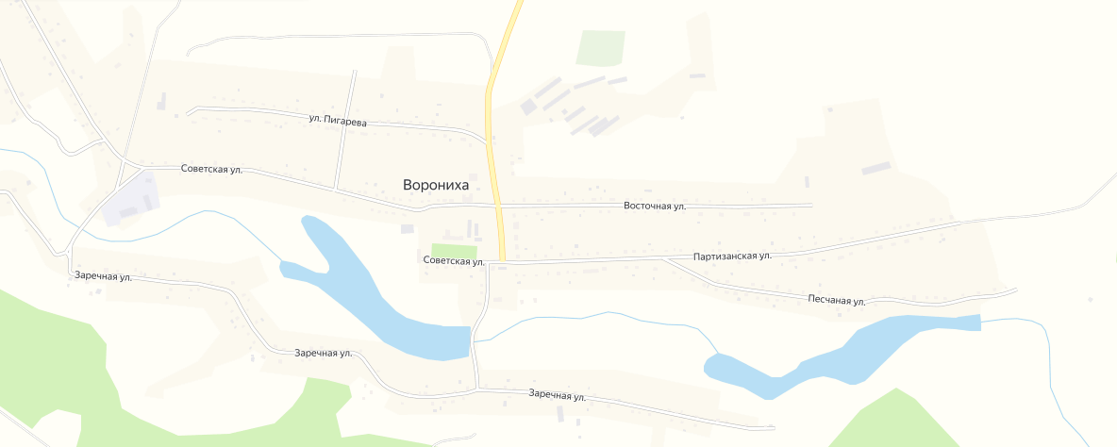
Размещения мест (площадок) накопления твердых коммунальных отходов на территории муниципального образования Воронихинский сельсовет Ребрихинского района Алтайского края
7
9
6
5
10
1
4
3
2
1222
8
11

Условные обозначения

- место (площадок) накопления ТКО ;1…. номер места накопления

